Allmänt
Det är företaget som ansvarar för att skaffa sig all nödvändig information kring vad som gäller för just det egna företaget och korttidsarbete. Briljants programsupportpersonal kan inte svara på frågor kring hur respektive företag skall hantera korttidsarbete. Om konsultation kring något eget specialupplägg önskas hänvisar vi till respektive återförsäljare
För att underlätta för företagets löneberedning i programmet föreslår vi tre olika alternativ enligt nedan.
Upplägg
Lägg manuellt upp eller kopiera in följande lönearter (du behöver bara lägga upp lönearter för de anställningskategorier företaget har). Manuell uppläggning sker via Registervård/Lönearter. Inkopiering från standardlöneartstabell sker via Registervård/Lönearter/Ange det nya löneartsnumret och tryck enter, sedan F12/Jämför med kopiera in från UG. Tryck på tummen upp för att kopiera in lönearten.

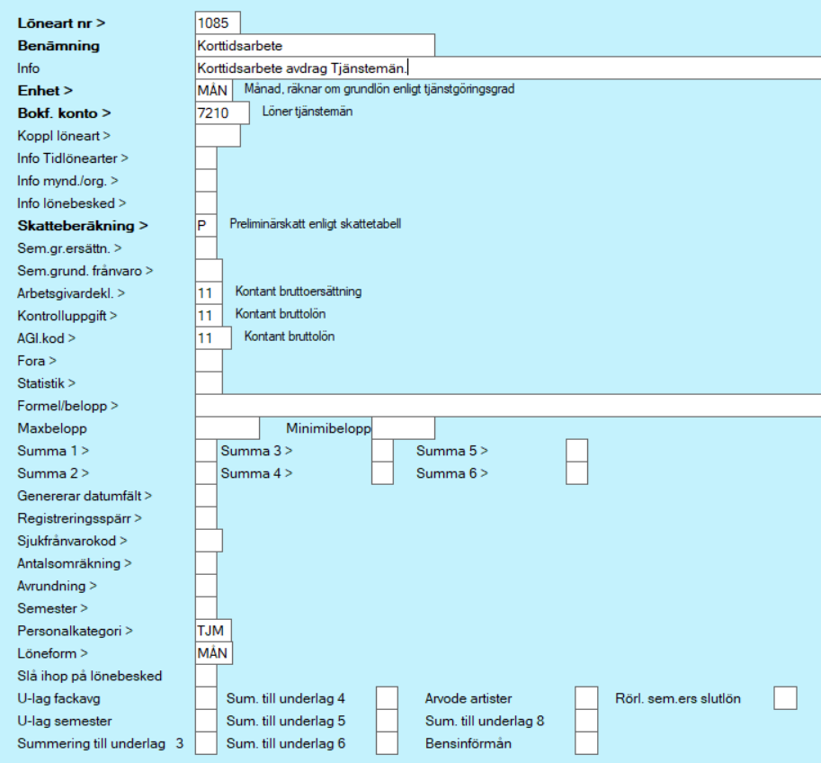
Om du redan använder detta löneartsnummer väljer du ett annat ledigt löneartsnummer. Om du önskar bokföra nedsättningen på separat konto så anger du det i fältet Bokf. konto.
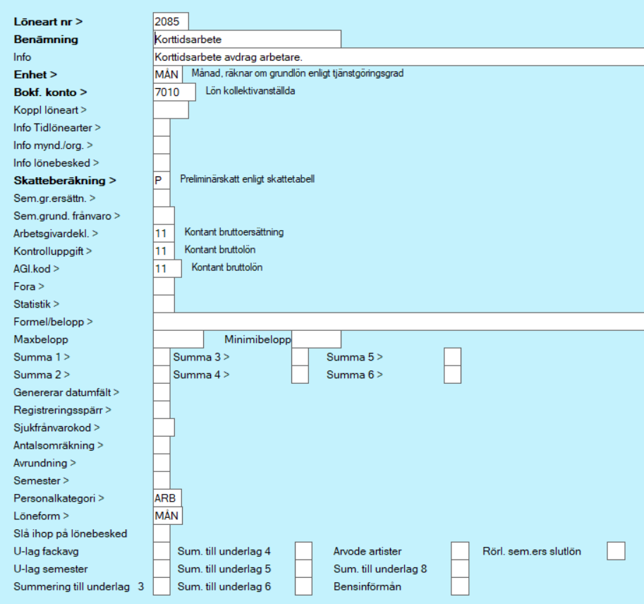

Om du redan använder detta löneartsnummer väljer du ett annat ledigt löneartsnummer. Om du önskar bokföra nedsättningen på separat konto så anger du det i fältet Bokf. konto.
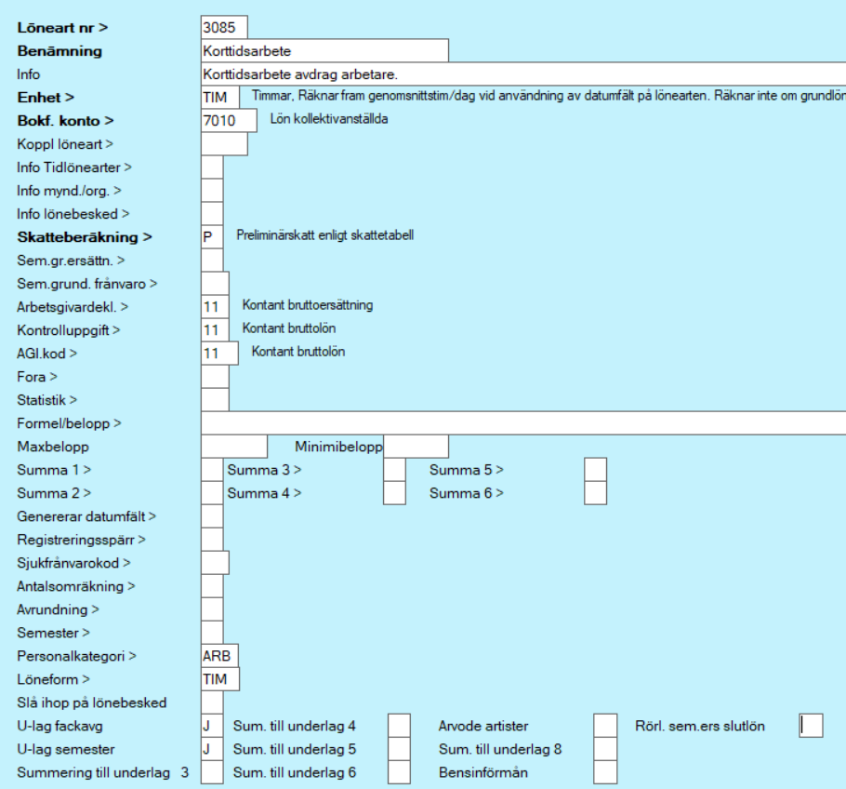
Om du redan använder detta löneartsnummer väljer du ett annat ledigt löneartsnummer. Om du önskar bokföra nedsättningen på separat konto så anger du det i fältet Bokf. konto.
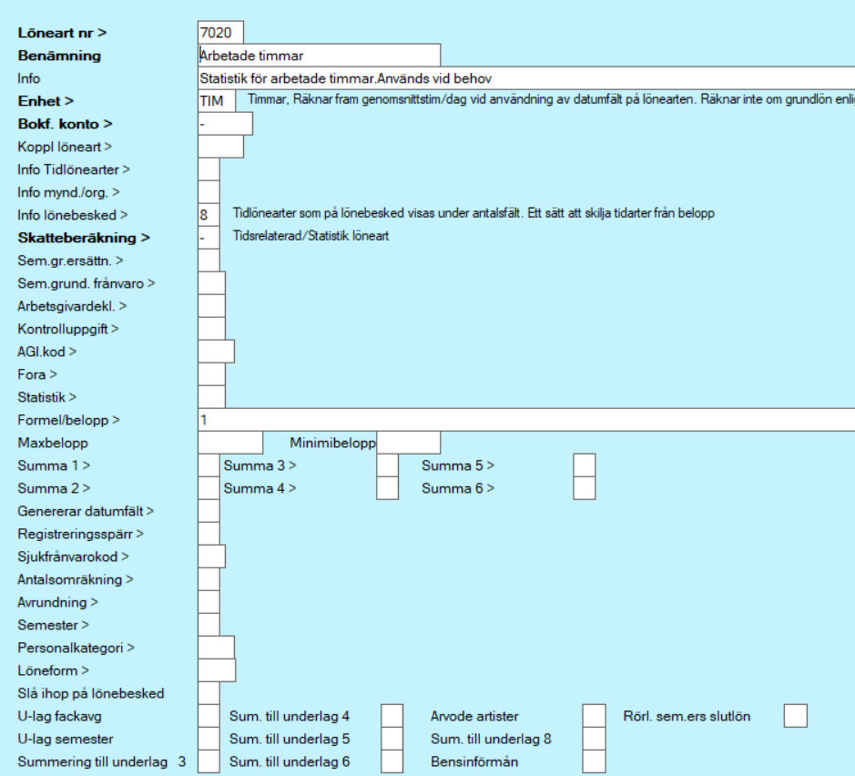
Löneart för att registrera ordinarie arbetstid
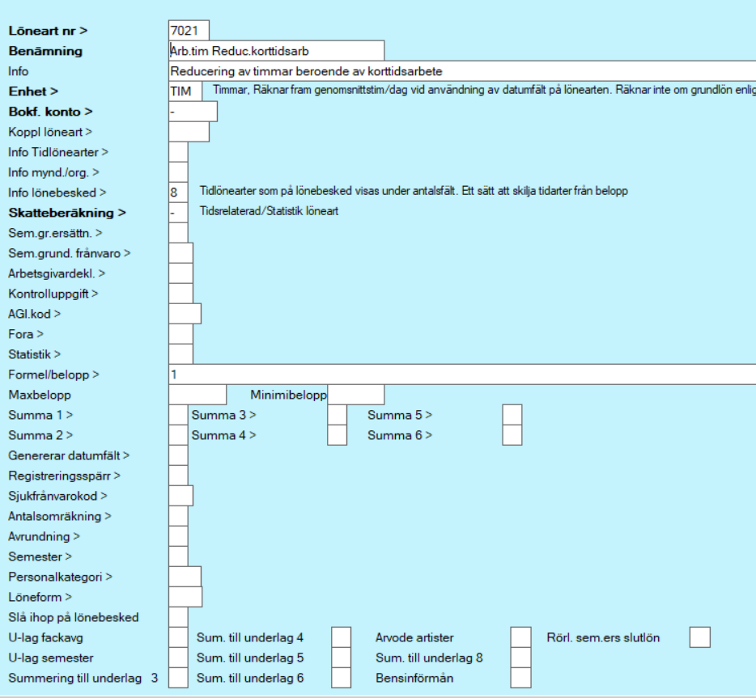
Löneart för att registrera reducering av ordinarie arbetstid

Registreringsalternativ
Alternativ 1: Avdrag görs på varje löneart

Fyll i fältet Formel/belopp med -P20*0,04 på lönearten för korttidsarbete (OBS, du måste själv ange rätt %-sats, vårt formelexempel innebär 4% löneavdrag vid 20% korttidsarbete).

Registrera lönen som vanligt och sedan den nya lönearten som då ger dig avdraget på lönen. Om du i samma löneberedning har avdrag och tillägg som skall regleras utefter korttidsarbeteslönen så måste du själv räkna ut vilket a-pris du skall ha på dessa lönearter och justera a-priset manuellt i löneregistreringen.

Registrera enligt:
Månadslön - ordinarie lön
Avdrag korttidsarbete - formeln på lönearten ger dig avdraget på ordinarie lön
Sjukavdrag - ändra a-pris manuellt om du ska utgå ifrån korttidsarbetslönen
Sjuklön - ändra a-pris manuellt om du ska utgå från korttidsarbetslönen
Karensavdrag - ändra a-pris manuellt om du ska utgå från korttidsarbetslönen (du finner den normala uträkningen av veckolön via F12/Visa veckolön)
Semesterlön/Semestertillägg – ändra a-priset manuellt om du ska utgå från korttidsarbetslönen annars godkänn den vanliga semesterlönen/semestertillägget
Arbetade timmar (om du behöver hålla reda på det)
Arbetade timmar reducering korttidsarbete (om du behöver hålla reda på det)

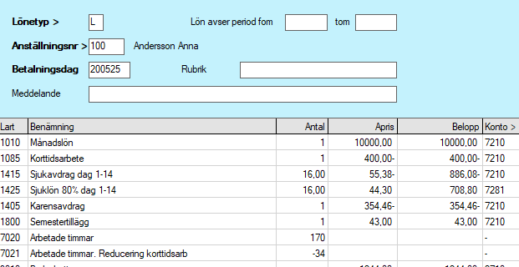

Alternativ 2: Avdrag görs med klumpsumma

Fyll inte i något i fältet Formel/belopp på lönearten för Korttidsarbete.

Registrera lönen samt alla avdrag och tillägg precis som vanligt i löneberedningen. Räkna sedan manuellt ut vilket det totala nedsättningsbeloppet då blir och registrera det beloppet i minus på lönearten för Korttidsarbete

Registrera enligt:
Månadslön – ordinarie lön
Sjukavdrag – ordinarie sjukavdrag
Sjuklön – ordinarie sjuklön
Karensavdrag – ordinarie karensavdrag
Semesterlön/Semestertillägg – ordinarie semesterlön/semestertillägg
Avdrag Korttidsarbete - ange det manuellt uträknade avdragsbeloppet och registrera det beloppet i minus
Arbetade timmar (om du behöver hålla reda på det)
Arbetade timmar reducering korttidsarbete (om du behöver hålla reda på det)

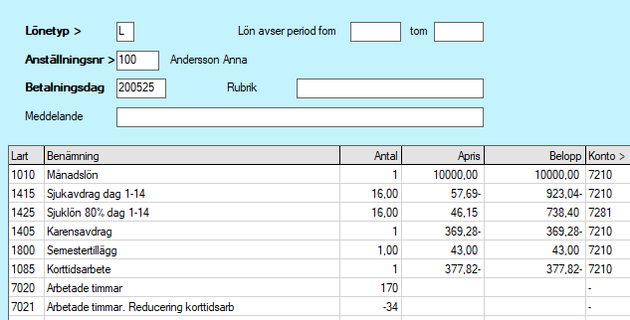

Alternativ 3: Avdrag görs direkt efter varje registrerad lönerad. Avdraget baseras på närmast ovanstående lönerad.
(alternativet kräver version 1.0.0.10853 eller senare)

Fyll i fältet Formel/belopp på lönearten för korttidsarbete enligt -R1*0,04 (OBS, du måste själv ange rätt %-sats, vårt formelexempel innebär 4% löneavdrag vid 20% korttidsarbete).

Registrera lönen samt alla avdrag och tillägg precis som vanligt i löneberedningen. Mellan varje lönerad (som du vill ha avdrag på) registrerar du lönearten för avdrag korttidsarbete.

Registrera enligt:
Månadslön – ordinarie lön
Avdrag korttidsarbete – Formeln på lönearten ger dig avdraget baserat på ovanstående rad
Sjukavdrag – ordinarie sjukavdrag
Avdrag korttidsarbete – Formeln på lönearten ger dig avdraget baserat på ovanstående rad
Sjuklön – ordinarie sjuklön
Avdrag korttidsarbete – Formeln på lönearten ger dig avdraget baserat på ovanstående rad
Karensavdrag – ordinarie karensavdrag
Avdrag korttidsarbete – Formeln på lönearten ger dig avdraget baserat på ovanstående rad
Semesterlön/Semestertillägg – ordinarie semesterlön/semestertillägg
Vårt exempel visar inget avdrag för korttidsarbete på semestertillägget, kontrollera vad som gäller på ert företag/i ert kollektivavtal.
Arbetade timmar (om du behöver hålla reda på det)
Arbetade timmar reducering korttidsarbete (om du behöver hålla reda på det)

